Обучение грамоте
Урок 71 (2 ч.).
Тема: Упражнения в чтении и письме. Работа с текстом: обучение выборочному творческому списыванию.

Цели:

– формируем умение овладевать начертанием письменных букв, слов, предложений;
– формируем умение списывать с печатного образца;
– формируем умение анализировать текст;
– формируем умение наблюдать над значением слова.

Оборудование – иллюстрации:
1) Дубрава, река, в реке плещется много рыбы.
2) Дубрава, река, на берегу костёр, вокруг костра шалаши рыбаков.
3) Дубрава, река, костёр, шалаши, на берегу рыбаки, у них полные вёдра.

Символы:

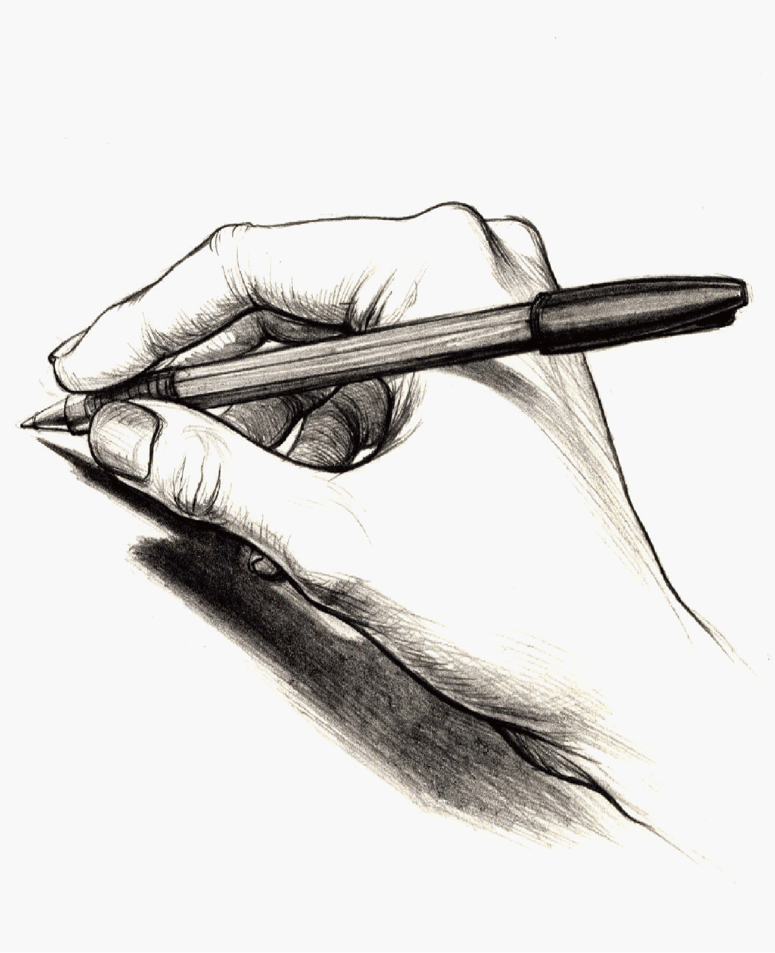

Этапы урока | Ход урока | Формирование УУД
Ι. Актуализация знаний. Повторение | 1. – Сегодня мы будем работать только в прописи.  – Как вы думаете, что мы будем делать на уроке?  Составление плана урока.  План (примерный) 3 2  - Повторение написания букв.  - Списывание с печатного образца.  - Запись предложений и текста.  - Работа с текстами.  - Выборочное списывание (добавляет учитель).  – Что мы сейчас делали? (Составляли план урока, т.е. учились организовывать свою деятельность.)  – Каким кружком мы отметим умение организовывать свою деятельность?  2. Работа в прописи. 2  А) Написание букв.  Анализ и сравнение букв первой строки.  – Почему именно эти три буквы написаны на строке? (Что общего?)  – Обведите овал зелёным цветом.  – Выделите в каждой букве прямую наклонную линию красным цветом.  – Сколько всего элементов в каждой букве? Назовите их.  Обведение образца, дописывание до конца строки.  Используем ручки разного цвета для каждой буквы.  Б) Работа с текстом (с. 8). 1 4 2 1 3 1  Предлагается три варианта работы с данным текстом (на выбор).  ВАРИАНТ 1  1) Работа с текстом до чтения.  – Есть ли у текста заголовок? А как это отмечено?  – Можем ли мы сами придумать к тексту заголовок? (Да, после чтения.)  2) Чтение текста сначала про себя, затем вслух.  – Где происходит действие, описанное в тексте? (На реке.)  – Много ли в реке рыбы? Прочитайте, какая рыба живёт в реке.  – Рассмотрите кроссворд на с. 9.  – Впишите названия рыб, глядя на первые буквы в словах и опираясь на текст, который только что прочитали.  – Сколько видов рыб живёт в реке?  – Какое предложение подходит к рисунку с огнём? (Про костёр.)  – Какое слово хочется записать?  – Если мы дадим тексту название «Река», то все ли предложения окажутся нужными? (Название «Река» говорит об описании самой реки.)  – Найдите предложения, которые относятся к описанию реки. (1-е, 2-е,  3-е.)  – Прочитаем эти предложения.  – У нас получится рассказ «Река».  Можно подготовить к списыванию только эти предложения и выполнить выборочное списывание.  3) Списывание текста с печатного образца.  Учитель напоминает о красной строке. Самопроверка.  ВАРИАНТ 2  Творческое списывание как этап подготовки к написанию свободных диктантов и изложений.  – Прочитайте текст и определите, сколько в нём частей.  – Выделил ли автор части?  – О чём можно рассказать в 1-й?  – Во 2-й части? (1-я часть – описание реки; 2-я часть – описание берега реки и всего, что происходит на берегу.)  – Какие слова в предложениях текста можно заменить, а смысл текста не изменится? (Пылает костёр; много рыбы поймали.)  – Какой текст получится в первом и во втором вариантах? Прочитайте. Выборочное списывание текста с печатного образца.  ВАРИАНТ 3  1) Чтение текста.  – Перед вами группа предложений. Что нужно сделать, чтобы определить, текст ли это? (Прочитать.)  – Что связывает эти предложения в единое целое? (Главная тема.)  – О чём этот текст? (О реке.)  – Где происходит действие?  – Где водится рыба?  – Где горит костёр?  – Где стоят шалаши?  – Какое же название можно дать этому тексту? («На реке».)  2) Чтение текста по предложениям.  1-е и 2-е предложения (читают дети):  – У дубравы река. Она глубока.  – О чём говорится в этих предложениях? (О реке.)  – Подчеркните предложения синим цветом.  На доске записывается пункт плана:  1. Река.  3-е предложение:  – Там много рыбы: пескари, караси, окуни, плотва, сомы.  – О ком говорится в этом предложении? (О рыбе.)  – Подчеркните это предложение зелёным цветом.  На доске записывается пункт плана:  2. Рыба.  – Прочитайте следующее предложение.  4-е предложение:  – На берегу горит костёр.  – Кто его развёл? (Рыбаки.)  5-е предложение:  – Тут шалаши рыбаков.  – Кто построил шалаши? (Рыбаки.)  6-е предложение:  – Много рыбы наловили рыбаки у берега.  – О ком говорится в этих трёх предложениях? (О рыбаках.)  – Подчеркните эти предложения красным цветом.  На доске записывается пункт плана:  3.Рыбаки  На доске появляется запись:  1. Река.  2. Рыба.  3. Рыбаки.  3) Работа по частям.  – Прочитайте все предложения, в которых говорится о реке; о рыбе;  о рыбаках.  – Прочитайте ещё раз первые предложения. (У дубравы река. Она глубока.)  – Как из двух предложений сделать одно? (У дубравы глубокая река.)  Подготовка к списыванию; запись предложений.  – Прочитайте предложения, в которых говорится о рыбе. (Там много рыбы: пескари, караси, окуни, плотва, сомы.)  – Какая рыба водится в этой реке? (Пескари, караси, окуни, плотва, сомы.)  – Какая ещё рыба попадается на удочку рыбакам? (Щука, краснопёрка, сазаны.)  – Видите, как много рыбы можно поймать в реке! А какое слово можно использовать в предложении, чтобы не перечислять всю рыбу? (Разной.)  – Какое получится предложение? (Там много разной рыбы.)  Запись предложения.  – Прочитайте предложения, в которых говорится о рыбаках. (На берегу горит костёр. Тут шалаши рыбаков. Много рыбы наловили рыбаки у берега.)  – Как можно сказать по-другому, не меняя смысла? Какие слова нам важны? (Берег, костёр, шалаши.)  – Какое предложение можно составить с этими словами? (На берегу у костра шалаши рыбаков.)  Разбор орфограмм; запись предложений.  – Что ещё говорится о рыбаках? (Рыбаки наловили много рыбы.)  – Как по-другому можно сказать «наловили рыбы»? (Улов.)  – Если много рыбы, то какой улов? (Хороший, богатый, большой.)  – Какое же у нас получится предложение? (У них богатый улов.)  Запись предложения.  – Прочитайте весь текст, который у нас получился.  На реке.  У дубравы глубокая река. Там много разной рыбы. На берегу у костра шалаши рыбаков. У них богатый улов.  – Получился и у нас текст?  – Как мы закончим текст, чтобы показать своё отношение к содержанию текста? (Ну и рыбаки! Ну и улов! Ну и река!)  – Как называется текст? («На реке».)  – Какая же концовка больше подходит? (Ну и река!)  Запись предложения.  В) Работа с иллюстрациями.  На доске три разные иллюстрации к тексту:  1) Дубрава, река, в реке плещется много рыбы.  2) Дубрава, река, на берегу костёр, вокруг костра шалаши рыбаков.  3) Дубрава, река, костёр, шалаши, на берегу рыбаки, у них полные вёдра рыбы.  Иллюстрации выставляются не по порядку: № 2, № 3, № 1.  – Ребята, мы с вами записали текст. Перед вами иллюстрации к этому тексту. Посмотрите внимательно на картинки. Соотнесите предложения с картинками (для каждой картинки читаются свои предложения). Что у нас получилось не так? (Изменён порядок предложений.)  – Поменяйте картинки местами так, чтобы получился рассказ.  Выставление картинок по порядку.  – А теперь измените сам текст, чтобы он соответствовал картинкам. Пересказ по картинкам.  Г) Работа с текстом на с. 9. Формулирование ответа на вопросы текста.  – Рассмотрите всё задание на с. 9. Что записано на этой странице?  – Что нужно сделать, чтобы ответить на вопросы? (Прочитать текст.)  – Какие слова в формулировке вопросов надо заменить, чтобы получился ответ?  – Обведите их в овал. (Кто? Кого? Где?)  – Каким словом замените слово «кто?» в первом предложении? (Миша и Саша.)  – Какое предложение получилось?  – Запишите предложение. Проверьте.  – А «кого?» во втором предложении? (Белку.)  – Какое предложение получилось? (Белку увидели дети.)  – Запишите предложение. Проверьте.  – И где? (На ветке дуба.)  – Замените слово белка местоимением. Какое предложение получилось? (Она сидела на ветке дуба.)  – Запишите предложение. Проверьте.  – Какой ещё вопрос можно задать по этому тексту?  – Что мы с вами делали?  – Чему учились?  – Какое умение формировали?  – Каким кружком отметим это умение?  – Оцените свою работу по алгоритму.  Вопросы к ученику (начало формирования алгоритма самооценки):  – Что тебе нужно было сделать?  – Удалось тебе выполнить работу?  – Ты выполнил всё правильно или были недочёты?  – Ты составил всё сам или с чьей-то помощью?  – Сейчас мы вместе с … (имя ученика) учились оценивать свою работу.  – Полностью или частично ты закрасишь свой кружок-отметку в прописи? Почему?  – Отметь в прописи и в дневнике. | Познавательные УУД:  1) формируем умение извлекать информацию из схем, иллюстраций, текстов;  2) формируем умение представлять информацию в виде схемы;  3) формируем умение выявлять сущность, особенности объектов;  4) формируем умение на основе анализа объектов делать выводы;  5) формируем умение обобщать и классифицировать по признакам;  6) формируем умение ориентироваться на развороте учебника;  7) формируем умение находить ответы на вопросы в иллюстрации.  Коммуникативные УУД:  1) формируем умение слушать и понимать других;  2) формируем умение строить речевое высказывание в соответствии с поставленными задачами;  3) формируем умение оформлять свои мысли в устной форме;  4) формируем умение работать в паре.  Регулятивные УУД:  1) формируем умение высказывать своё предположение на основе работы с материалом учебника;  2) формируем умение оценивать учебные действия в соответствии с поставленной задачей;  3) формируем умение прогнозировать предстоящую работу (составлять план);  4) формируем умение осуществлять познавательную и личностную рефлексию.  Личностные УУД:  1) формируем умение выказывать своё отношение к героям, выражать свои эмоции;  2) формируем мотивации к обучению и целенаправленной познавательной  деятельности;  3) формируем умение оценивать поступки в соответствии с определённой ситуацией.  Духовно-нравственное развитие и воспитание:  1) воспитание нравственного чувства, этического сознания и готовности совершать позитивные поступки, в том числе речевые;  2) гражданско-патриотическое воспитание;  3) воспитание трудолюбия, способности к познанию;  4) воспитание здорового образа жизни;  5) экологическое воспитание;  6) эстетическое воспитание.  ТООУ
ΙΙ. Итог | – Что у вас получилось лучше всего?  – В чём испытали затруднения?  – Как бы вы УСТНО оценили своё настроение после урока?  – Желаю вам успеха на следующем уроке. | ТООУ

Рекомендации по оцениванию достижений учащихся

Актуализация знаний
Работа в прописи
* Отметить учеников, которые правильно и красиво записывали буквы.

* Отметить учеников, которые хорошо работали с текстом.
* Отметить учеников, которые правильно отвечали на вопросы по тексту.

